
基 隆 東 區 扶 輪 社
ROTARY CLUB OF KEELUNG EAST
Service Above Self-He profits Most Who Serves Best
2015年 10 月20 日
基東扶(君)字第031號

TEL: 02-24251352
FAX:02-2423-9193
E-mail:l4711@ms38.hinet.net
Address :4F.-3, No.43, Yi 1st Rd.,
Keelung City 202 Taiwan

函
受文者：國際扶輪3490地區辦公室
地區總監 邱添木
助理總監 張燈城
地區副秘書 張賢智
地區辦公室副主任 林息同
基隆分區各社社長暨全體社友及寶(尊)眷
主 旨：函邀 各扶輪社友及寶(尊)眷踴躍參與本社「您捐熱血救人˙
我請飯店早餐」捐血活動。
說 明：
- 本社將於2015年10月30日(五)~11月1日(日)與本社日本友
好社-八代南扶輪社聯合舉辦2015-16年度社區服務-「您捐熱
血救人˙我請飯店早餐」捐血活動，敬邀各扶輪社友及寶(尊)
眷踴躍參與支持，共同響應「捐血一袋˙救人一命」。
- 活動日期、地點及相關事宜如下：
- 主辦單位：基隆東區扶輪社
- 協辦單位：基隆市團友會、北都大飯店、台北捐血中心、
基隆市捐血站
- 活動時間：2015年10月30日(五)至11月1日(日)
- 活動地點：
1.北都大飯店前捐血車(10/30早上10點~下午17點)
2.基隆捐血站(10/30至11/1早上8點~下午18點)
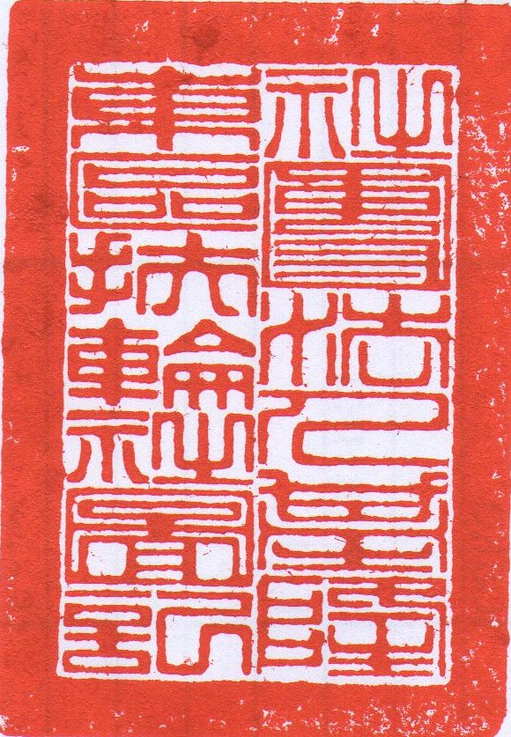
- 活動餐卷：北都大飯店早餐劵(三日內發完為止)。
基隆東區扶輪社
社 長 陳亮君

